**Лабораторная работа 22**

**ПСКП, ПОИТ-3**

1. Для выполнения лабораторной работы, студенты должны работать по парам, поочередно выполняя роли **CA** (Certification authority) и **Resource**.
2. В создаваемых в процессе выполнения лабораторной работы данных будет использоваться обозначения **XYZ, ABC** – инициалы студентов (IPN – Иванов Петр Николаевич).
3. Для генерации сертификатов примените библиотеку **OpenSSL**.

**Задание 01 CA**

1. Создайте сертификат CA с CN = **CA-LAB22-XYZ**.
2. Получите от **Resource** запрос на генерацию сертификата.

Предварительно Resource должен предоставить запрос на сертификат. Этот запрос будет в виде файла **resource.csr.**

1. Сгенерируйте сертификат для **Resource** позаданному им запросу. Разрешите доступ к следующим доменам: **LAB22-ABC** и **ABC**
2. Передайте **Resource** сгенерированный сертификат и свой CA- сертификат.

**Задание 02 Resource**

1. Сгенерируйте запрос на сертификат к CA с CN = **RS-LAB22- ABC** и передайте его CA для генерации сертификата.
2. Получите от СА два сертификата.
3. Импортируйте СА-сертификат в хранилище сертификатов (доверенные центры сертификации).
4. Разработайте приложение **22-01**, которое принимает GET-запросы по https-протоколу. Тестирование выполните с помощью браузера.

**Задание 03 CA/Resource**

1. Поменяйтесь dв паре ролями и выполните лабораторную работу с другой ролью.

**Смелов**

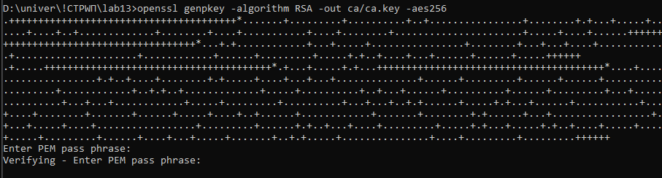

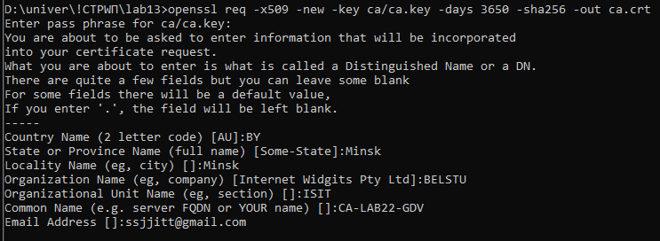





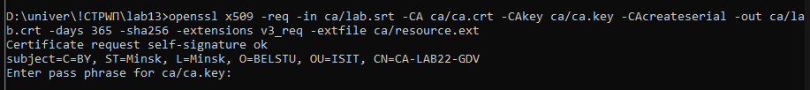

Как смелова у меня не работает, может быть я ограниченная конечно, короче выполяем то, что ниже.

**Не Смелов**

1

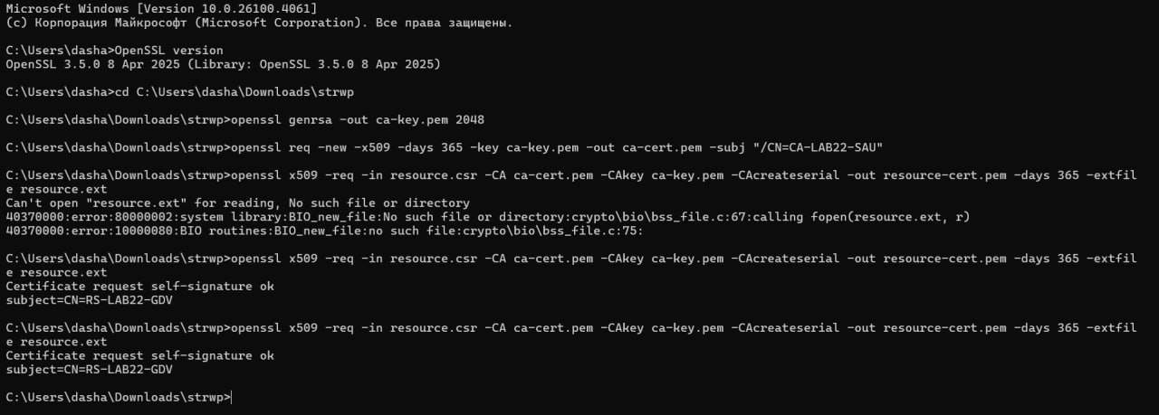

2

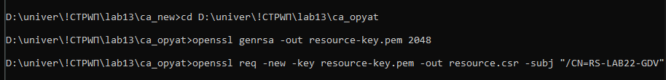

Вот тут происходит лютый вкид и спам в диалог сертификатами. Отправляем файл с ресурсом пидружане.

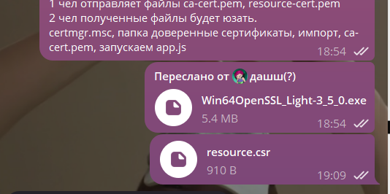

1



Дальше опять происходит спам диалога. Полученные два файла отправляются в диалог.

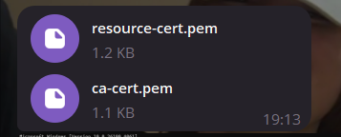

2

certmgr.msc

